激光雷达
操作手册（AI智能实验室预约系统配套资料）
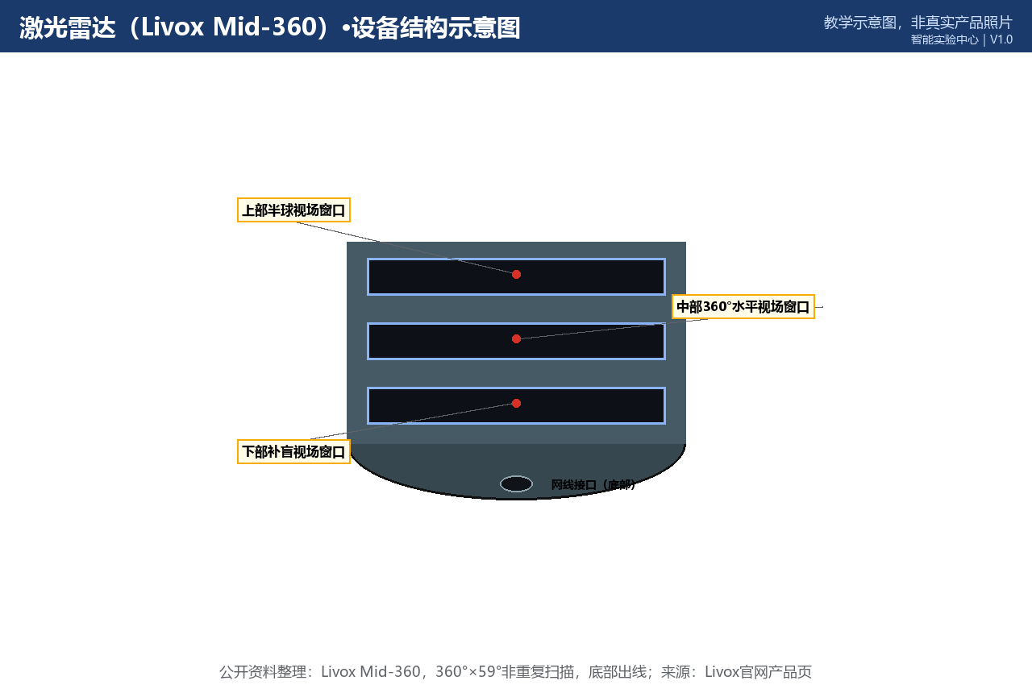

所属实验室：机器人创新实验室（工程训练中心B区105）
数据库规格：Livox Mid-360｜数量：5台/套
当前状态：正常
版本 V1.0｜2026-10-20

一、设备基本信息
设备名称 | 激光雷达
所属实验室 | 机器人创新实验室（数据库ID 3）
所在位置 | 工程训练中心B区105
数据库中的规格 | Livox Mid-360
数据库中的数量 | 5 台/套
当前状态 | 正常
设备说明 | 用于SLAM建图
资料类型 | 操作手册（复杂/高风险设备）
二、主要用途与适用实验
本设备主要用于：用于SLAM建图。
适用实验：
• SLAM建图、机器人感知、三维环境扫描
三、使用前准备
1. 确认已在AI智能实验室预约系统预约成功，且预约时段位于实验室开放时间（08:00—19:00）内；
2. 携带校园卡完成到场签到；首次使用激光雷达须已完成对应的准入培训；
四、开机或启用步骤
安装到机器人/支架→连接网线→确认供电→查看点云预览。
五、标准操作步骤
录制数据前校准时间戳；室内建图避免玻璃反射干扰；数据实时落盘到车载计算盒。
六、停机或退出步骤
停止录制→导出rosbag/点云文件→断电拆卸→归位登记。
七、使用后检查
1. 确认设备外观完好，附件无缺失；
2. 确认已按停机步骤正确关机/断电；
3. 使用登记表已填写（时间、状态、异常）；
4. 发现异常立即在AI智能实验室预约系统故障上报入口登记，勿带病使用。
八、禁止操作
• 通电时用手触摸激光发射窗口。
九、常见故障现象与简单排查
故障1：点云缺失
排查方法：检查网线与供电；确认视场无强反射/全黑区域。
故障2：时间戳不同步
排查方法：启用PTP/NTP对时；检查主机网卡支持。
十、无法解决时的上报流程
1. 在系统中提交故障工单：注明实验室、设备名称、故障现象、发生时间与已尝试的排查；
2. 同步电话通知值班台（虚构示例：0731-88880003，内部短号 0003）；
3. 紧急情况（冒烟/漏水/触电风险）先按安全应急流程处置再报修；
4. 管理员确认后把设备置为“维修中”，修复验收后恢复“正常”；维修期间系统内不可预约。
十一、日常维护要求
镜头窗口气吹清洁；每学期做一次外参复核。
十二、安全注意事项
上电后不直视发射窗口；拆卸先断电。
13、公开技术资料说明
视场角与非重复扫描特性依据 Livox Mid-360 官方资料整理（来源：Livox官网产品页，访问日期2026-10）；
数据库登记规格为“Livox Mid-360”，数量5台；驱动与SDK版本由实验室统一维护。
14、设备结构示意图
图1 设备结构示意图（教学示意图，非真实产品照片）

15、关键接口或控制区域图
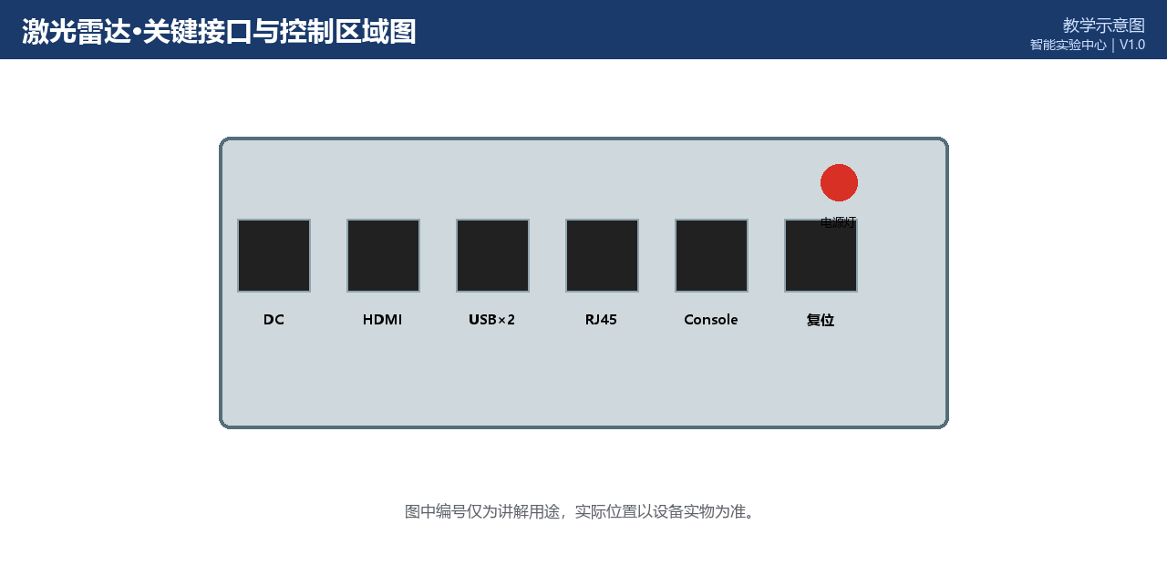
图2 关键接口/控制区域图（教学示意图，实际位置以设备实物为准）
16、正确操作与错误操作对比
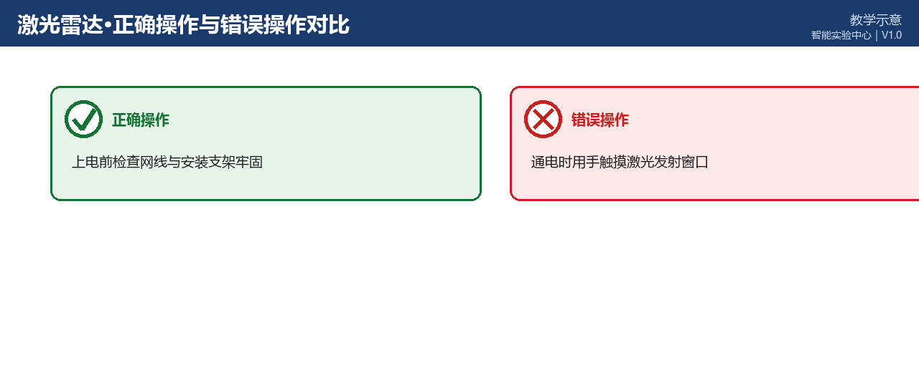
图3 正确操作与错误操作对比（教学示意）
文档版本与修订记录
版本 | 日期 | 修订内容 | 编制/审核
V1.0 | 2026-10-20 | 首次发布；规格、数量、状态取自2026-10-20数据库快照；含公开技术资料来源标注。 | 智能实验中心

